30 марта 2023 года в ГКОУ РО
Пролетарской школе-интернате состоялось
VI плановое заседание педагогического совета по теме:

Реализация регионального проекта «Современная школа» национального проекта «Образование»

В ходе работы педагогического совета были рассмотрены вопросы:
- Итоги реализации регионального проекта «Современная школа» национального проекта «Образование» в ГКОУ РО Пролетарской школе-интернате.
- Итоги III четверти.

Традиционно, перед началом заседания зазвучал гимн Российской Федерации.
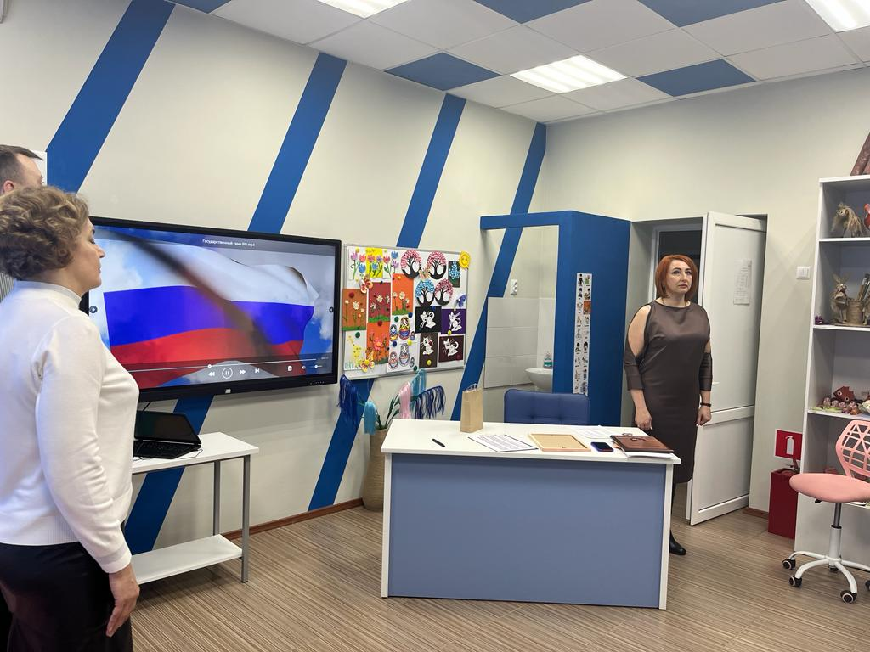
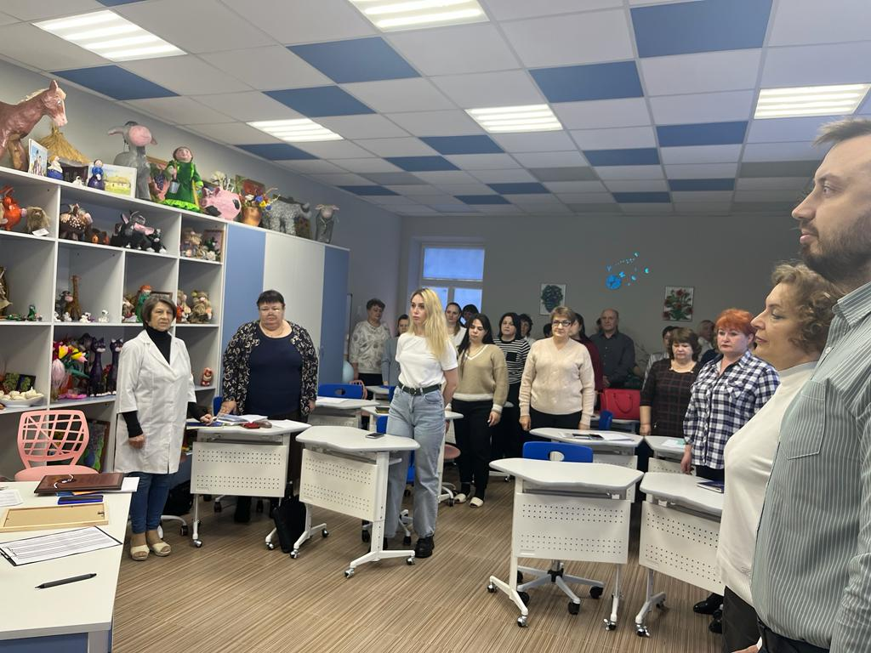

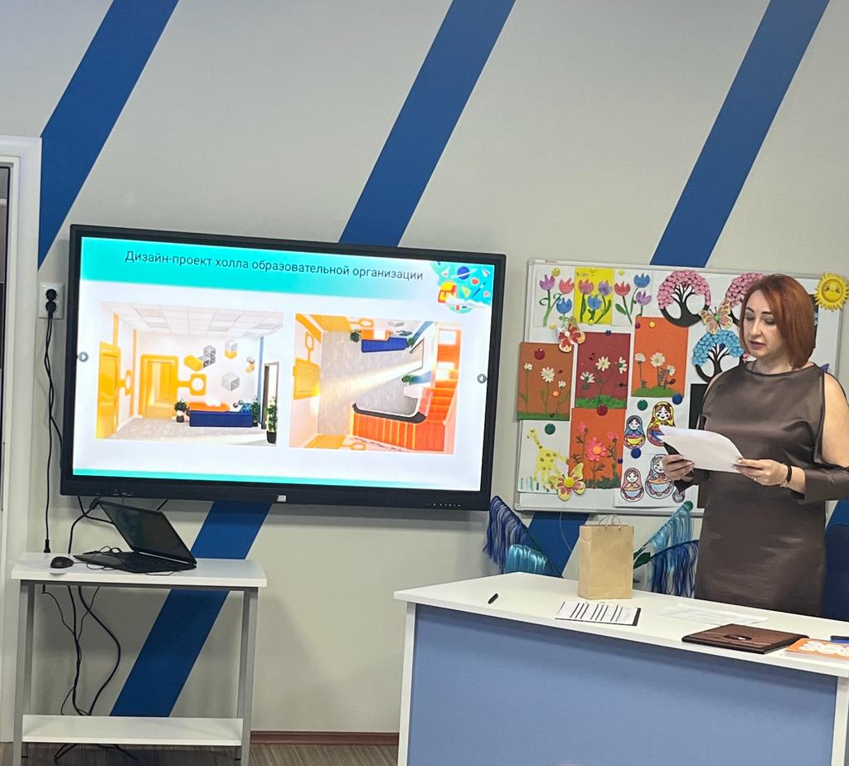
Далее, с приветственным словом выступила директор школы-интерната Грачева Евгения Васильевна. Она же, являлась докладчиком по первому вопросу заседания, представила полный отчет о реализации мероприятий в рамках регионального проекта «Современная школа» национального проекта «Образование», включивший в себя информацию об этапах подготовки к реализации проекта, о проведенных ремонтных работах в помещениях школы-интерната и на ее территории, о приобретенном оборудовании и мебели. Завершая свой доклад, Грачева Е.В. подчеркнула, что проведение вышеуказанных работ позволило существенно модернизировать образовательное пространство школы-интерната, которое в свою очередь способствует изменению содержания и качества образования обучающихся с ОВЗ через изменение внутреннего отношения педагога к образовательному процессу и передала слово педагогам, непосредственно работающим в обновленных образовательных пространствах.

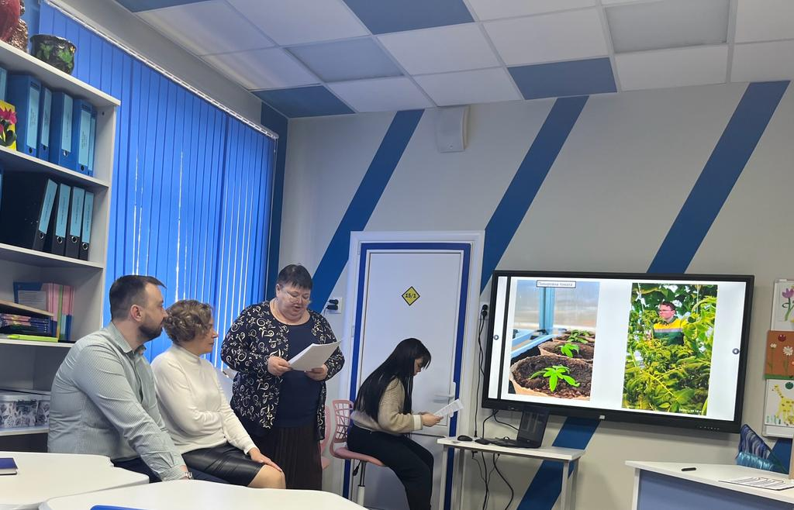
Продолжила освещать первый вопрос учитель сельскохозяйственного труда Ермакова Надежда Григорьевна. Она рассказала и показала в видео презентации, о том, с чего начиналась работа в теплице и каких успехов в выращивании цветов, хвойников и овощных культур, добилась вместе со своими учениками.

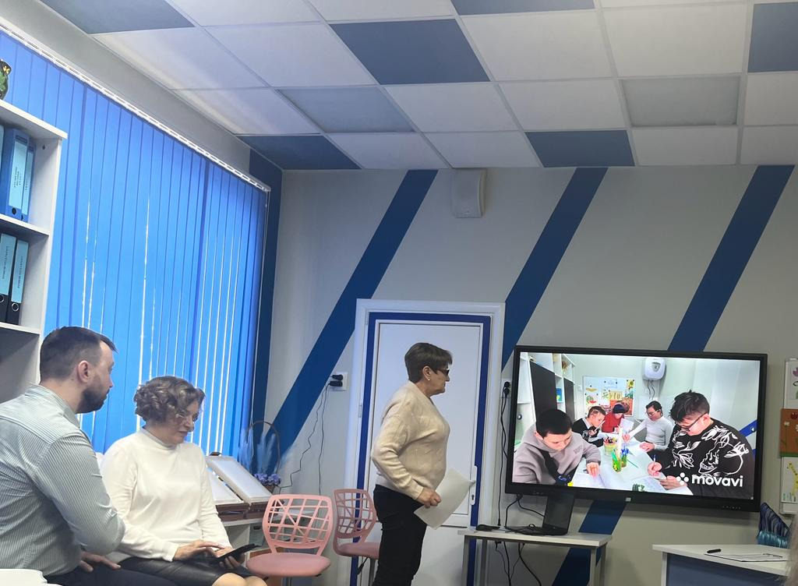
Шмелева Светлана Андреевна учитель сельскохозяйственного труда рассказала о том, что благодаря реализации проекта и современным технологиям, ее кабинет из обычного школьного класса превратился в исследовательскую лабораторию. в которой она со своими учениками разных возрастов, проводит различные опыты.

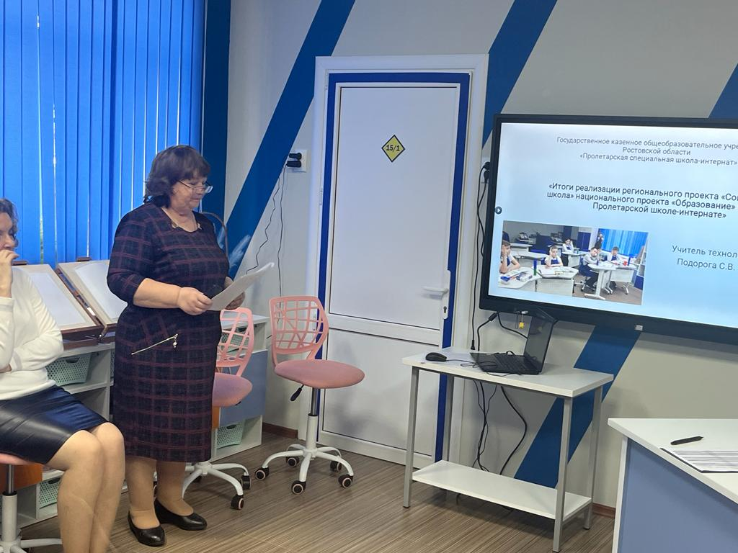
Подорога Светлана Валентиновна учитель ручного труда предоставила в своем докладе информацию о том, как за столь короткий срок реализации регионального проекта, внедрила в свою работу обновленные методики и технологии обучения. Рассказала, что новое оснащение кабинета очень хорошо способствует обучению детей с тяжелыми и множественными нарушениями развития.

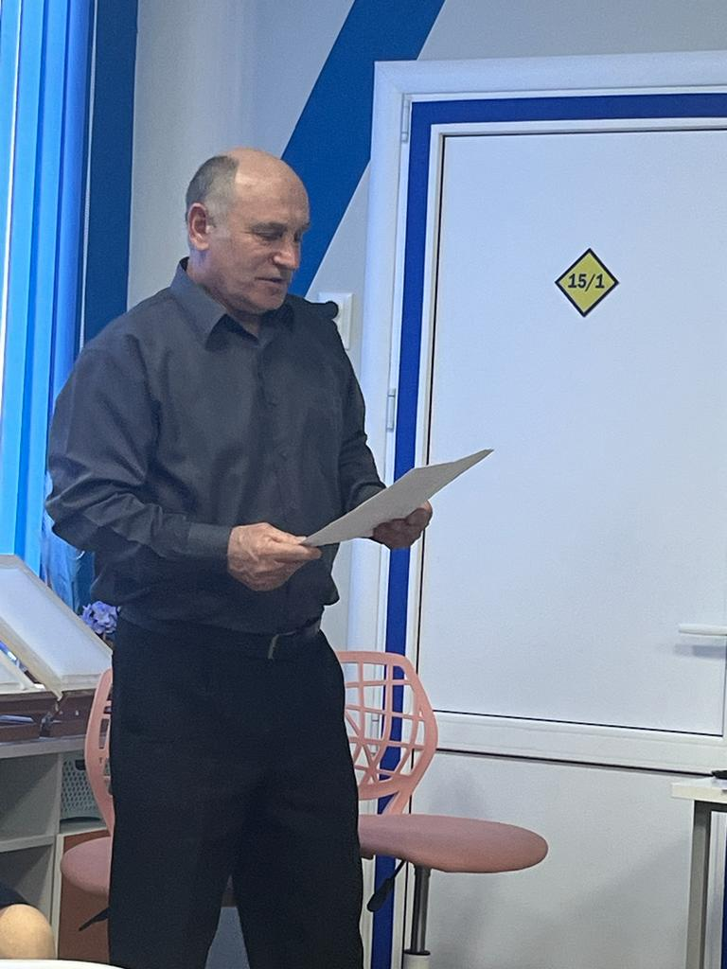
Учитель физкультуры Осначев Иван Михайлович в своем докладе отметил неоценимый вклад регионального проекта в оздоровление детей с ограниченными возможностями здоровья. Благодаря проекту школа-интернат теперь имеет полноценный зал для занятий лечебной физкультурой и современную спортивную площадку со всеми необходимыми спортивными тренажерами.

Постановили: представленный опыт работы принять к сведению.

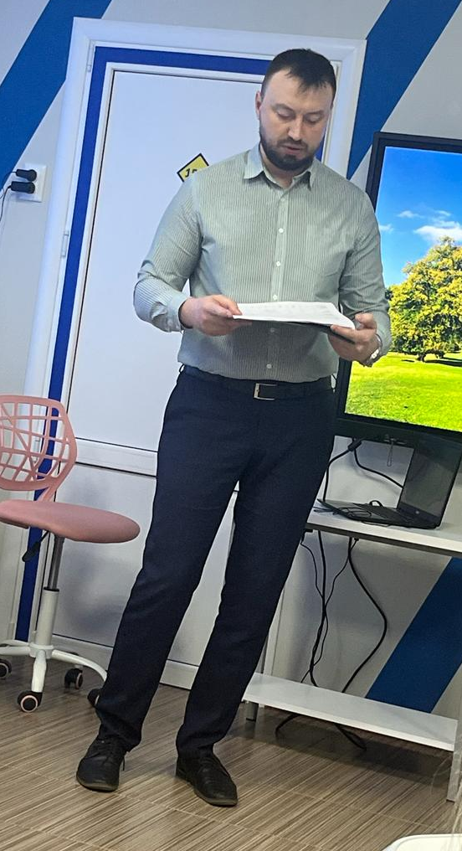
По второму вопросу «Итоги III четверти 2022-2023 учебного года» выступил заместитель директора школы-интерната по учебно-воспитательной работе Поляничко Алексей Николаевич.
Он проанализировал степень обученности обучающихся, качество знаний и успеваемость в процентном сопоставлении по сравнению с прошлой четвертью.Были озвучены фамилии детей, которыедостойны поощрения.Привел сравнительный анализ пропусков уроков по болезни, по неуважительной причине, сравнил с прошлой четвертью.В конце выступления Алексей Николаевич подвёл итог работы педагогов за четверть.

Постановили: Анализ результатов обучения по итогам III четверти 2022-2023 года принять к сведению. Педагогам продолжить работу и выйти на более высокий уровень успеваемости учащихся.

С подведением итогов работы педсовета выступила директор школы-интерната Евгения Васильевна Грачева, в выступлении была дана положительная оценка деятельности педагогов и пожелание дальнейшего творческого поиска, а также выражена благодарность педагогическому коллективу за работу по реализации национального проекта «Образование» регионального проекта «Современная школа». Так же Евгения Васильевна поздравила коллектив с тем что ГКОУ РО Пролетарская школа-интернат заняла почетное III место в рейтинге государственных общеобразовательных организаций, подведомственных минобразованию Ростовской области, по показателям эффективности оказания государственных услуг в 2022 году.

Информацию подготовила: А.Н. Патрашану

